ΕΛΛΗΝΙΚΗ ΔΗΜΟΚΡΑΤΙΑ

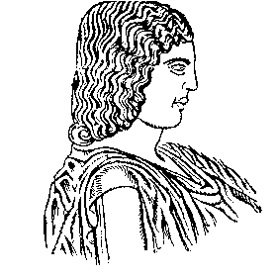
ΓΕΩΠΟΝΙΚΟ ΠΑΝΕΠΙΣΤΗΜΙΟ ΑΘΗΝΩΝ Αθήνα, 29-3- 2011
ΤΜΗΜΑ ΕΠΙΣΤΗΜΗΣ ΖΩΙΚΗΣ ΠΑΡΑΓΩΓΗΣ Αρ. Πρωτ.:256
ΚΑΙ ΥΔΑΤΟΚΑΛΛΙΕΡΓΕΙΩΝ
Ταχ. Δ/νση: Ιερά Οδός 75, 118 55, Αθήνα
Τηλ./Fax: 210.5294414
E-mail: dleousi@aua.gr.

ΠΡΟΣ:1.Tα Μέλη της Τριμελούς
Εξεταστικής Επιτροπής.
2.Τα Μέλη της Γ.Σ. του Τμήματος.
3.Σύλλογο Φοιτητών.
4.Εργαστήρια-Φροντιστήρια του Γ.Π.Α.

Α Ν Α Κ Ο Ι Ν Ω Σ Η

Θέμα:«Δημόσια Ανάπτυξη Μεταπτυχιακής Διατριβής»

Σας γνωρίζουμε ότι η κ. Καγιά Βασιλική θα αναπτύξει δημόσια τη Μεταπτυχιακή της Διατριβή με τίτλο: «Μελέτη του τύπου των μυϊκών ινών σε κρέας Ελληνικών φυλών μικρών μηρυκαστικών», που εκπονήθηκε στο Εργαστήριο Γενικής και Ειδικής Ζωοτεχνίας στο πλαίσιο του Π.Μ.Σ. του Τμήματος «Παραγωγικά Συστήματα Εκτροφής Ζώων» στις 7/4/2011 ημέρα Πέμπτη και ώρα 13.30 μ.μ. στην αίθουσα του Γ΄ ορόφου του κτιρίου Ι.Δημακόπουλου.
Παρακαλείσθε να παρευρεθείτε.

Η Διευθύντρια του Π.Μ.Σ.

Στυλιανή Χαδιώ Αναπλ. Καθηγήτρια

